**FACULTAD DE INGENIERÍA Y ARQUITECTURA**

**Ingeniería Informática y de Sistemas**

**PROPUESTA DEL PROYECTO**

**SQYR (Sistema de Quejas y Reclamos en Transporte Público)**

**PROGRAMACIÓN MULTIPLATAFORMA**

**BLOQUE: FC-PREINF04A1T**

**Profesor:** Chávez Espinoza, Jonathan Jorge

**Integrantes:**

* Ñaure Cervantes, Josué David 1421160
* Ortega Espinoza, Fredy 1421482
* Ventura Tito, José Eduardo 1421346
* Vicuña Paucarpura, José Walter Javier 1412076

**Lima – Perú**

**2016-01**

**Índice**

1. **FASE 1**
   1. **Nombre del producto**
   2. **Visión de producto**
   3. **Público objetivo**
   4. **Propuesta de valor**
   5. **Descripción de la innovación**
2. **FASE 2**
   1. **Aplicaciones Web:**
      1. **¿Por qué son tan populares las aplicaciones Web?**
   2. **Plataformas de desarrollo: Mencionar y describir las principales plataformas de desarrollo (del lado del servidor) para la Web (incluir referencias). Mencionar las principales características de las plataformas listadas.**
   3. **Experiencia de Usuario (UX)**

**2.3.1** **Definir el concepto de UX y responder a las preguntas:**

**2.3.2** **¿Por qué es importante considerar UX en el desarrollo de aplicaciones?**

**2.3.3** **¿Qué técnicas podemos emplear para mejorar la experiencia de usuario?**

**3.** **REFERENCIAS**

# FASE 1

## Nombre del producto

SQYR (Sistema de Quejas y Reclamos en Transporte Público)

## Visión de producto

Ser un sistema que ayude a reducir las informalidades dentro y fuera del transporte público, siendo así de gran ayuda para reducir: el maltrato hacia el pasajero y los accidentes automovilísticos. Y a la vez extenderse por todo el Perú.

## Público objetivo

* ***Edad:***18 a 50 años
* ***Sexo:***Ambos
* ***NSE:***C, D, E
* ***Estilo de vida:***Trabajador, estudiante, deportista

## Propuesta de valor

Página web para que las personas puedan realizar sugerencias, reclamos y quejas con respecto al transporte público.

Mejorar el servicio de trasporte público y disminuir accidentes.

## Descripción de la innovación

**SQYR** es una página web, dedicada a recibir quejas y reclamos que tengan las personas con respecto al transporte público en la que viajaron. Toda la información obtenida se entregará a la **GTU** (Gerencia de Transporte Urbano), para que ellos se encarguen con la penalización a dichas líneas de transportes, que atentan los derechos humanos. Mejorando así el transporte público, así como también en la mejora de la línea de transporte mediante las sugerencias ofrecidas.

## Estrategia de rentabilización

* Publicidad.
* Trabajar en conjunto con la GTU nos proporcionará ganancias, gracias a la información brindada; además de ofrecer la información a empresas privadas que la requieran para posibles investigaciones.

# FASE 2

## Aplicaciones Web:

### ¿Por qué son tan populares las aplicaciones Web?

Son muy populares porque la es una plataforma mediante el cual se puede interactuar con distintas personas de todo el mundo, además que brinda diferentes facilidades que pueden ayudar a las personas en diferentes ámbitos ya sea en salud, tecnología, ciencia, noticias etc. Permite una comunicación activa entre usuario e información de datos de modo interactivo como por ejemplo rellenar y enviar formularios, etc.

Ventajas:

* Una aplicación web que se conecta al internet puede acceder a cualquier tipo de información de manera más rápido mientras a algunas aplicaciones de escritorio no es necesario el internet para poder utilizarlo de igual manera las aplicaciones móviles que si bien es cierto no es muy rápido frente a una aplicación web.
* La mayoría de las aplicaciones web son gratuitas. Las de escritorio son gratuitas, pero es necesario descargarlo a través de la web del mismo modo las móviles.
* Accede información en cualquier lugar y momento siempre y cuando esté conectado al internet o haciendo uso de su paquete s de datos.
* La aplicación web permite trabajar simultáneamente con varias personas. Por ejemplo, Facebook se puede interactuar y conversar con amigos de diferentes lugares del mundo o YouTube compartiendo videos y dejando comentarios.
* Los archivos y documentos no se perderán ni borraran a menos que uno mismo así lo decida ya que se guardaran en la nube de forma segura.
* Estas aplicaciones web requieren de muy poco espacio en el disco y son livianas a comparación de las de escritorio incluso algunas móviles.

Desventajas: De una aplicación Web frente a una aplicación de escritorio y aplicaciones móviles.

* Las aplicaciones web requieren de navegadores web totalmente compatibles para funcionar inclusive requiere de extensiones apropiadas y actualizaciones para operar y estar actualizado. Mientras que las de escritorio también requieren de actualizaciones, pero muchas veces con el mínimo de cambios que no afectan casi en nada a las versiones anteriores.
* Muchas aplicaciones no son de código abierto perdiendo flexibilidad. De manera que las aplicaciones móviles son más flexibles.
* En algunos casos y debido a las actualizaciones de todas las aplicaciones en las webs no se tiene la libertad de elegir la versión que se desea utilizar mientras que en un móvil si se tiene esa opción.
* Una desventaja para los usuarios es la privacidad de una aplicación web ya que el desarrollador puede rastrear cualquier actividad que el usuario haga.

Las aplicaciones Web requieren absolutamente navegadores web compatible. Si un vendedor navegador decide no aplicar una determinada característica o abandona una determinada plataforma o versión del sistema operativo, esto puede afectar a un gran número de usuarios

## Plataformas de desarrollo: Mencionar y describir las principales plataformas de desarrollo (del lado del servidor) para la Web (incluir referencias). Mencionar las principales características de las plataformas listadas.

Java. - Java es una de las plataformas que tiene más acojo en el entorno corporativo. Java es una tecnología muy madura y popular que cuenta con muchas herramientas que facilitan la programación.

*Características:*

* Código separado de la lógica del programa.
* Las páginas son compiladas en la primera petición.
* Permite separar la parte dinámica de la estática en las páginas web.

.NET. - Plataforma de desarrollo de software creada por Microsoft, soportando varios lenguajes de programación como: Visual Basic, C#, J#, C++, entre otros.

*Características:*

* Las aplicaciones van dirigidas al framework y no al S.O.
* Contiene un conjunto de clases, tipos e interfaces que simplifican el desarrollo de aplicaciones (BCL).
* Posee un motor de ejecución (CLR) que transforma el código de los ensamblados en binario.

Python. - Python es un lenguaje interpretado, no usa bytecodes como Java. El tipado dinámico y los tipos de alto nivel hacen que el código Python sea más corto que Java.

*Características:*

* Programación multiparadigma.
* Facilita la creación de sitios web complejos.
* Sistema extensible de plantillas basado en etiquetas, con herencia de plantillas.

Ruby on Rails. - También conocido como RoR, es un framework de aplicaciones web de código abierto escrito en el lenguaje de programación Ruby, siguiendo el paradigma de la arquitectura Modelo Vista Controlador (MVC).

*Características:*

* Agiliza el proceso de desarrollo.
* Código abierto.
* Mejora la productividad, ya que se puede modificar fácilmente.

•PHP. - También conocido como LAMP (Linux+Apache+MySQL+PHP). PHP (acrónimo recursivo de Hypertext Pre-processor) es coetáneo de Java.

*Características:*

* Muy fácil de aprender.
* Lenguaje multiplataforma.
* Es libre, por lo que presenta como una alternativa de fácil acceso para todos.

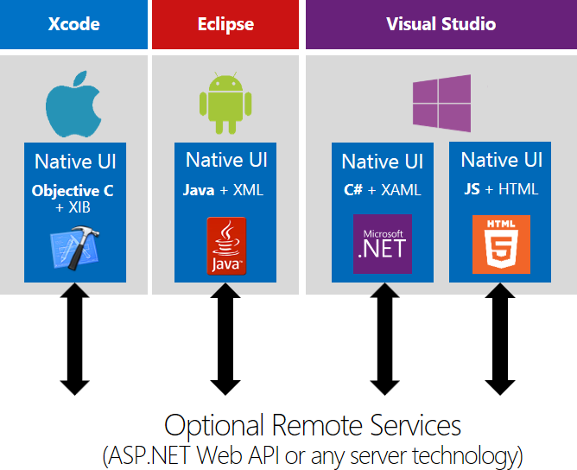

Ilustración 1: Fuente: Microsoft Developer

## Experiencia de Usuario (UX)

### Definir el concepto de UX y responder a las preguntas:

UX es una forma de poder medir el nivel de satisfacción de los clientes respecto del uso de nuestro producto o sistema. Es decir, UX es la forma en la que se persuade a los clientes para que nos compren a nosotros y no a otros que brindan el mismo servicio que nosotros.

UX representa la percepción dejada en la mente de alguien después de una serie interacción entre la gente, dispositivos y eventos- o una combinación de esas.

La percepción que tiene el cliente de nuestro producto o sistema es lo que a largo plazo definirá el éxito o fracaso de nuestro producto.

### ¿Por qué es importante considerar UX en el desarrollo de aplicaciones?

La experiencia de usuario es importante porque brinda, un enfoque metodológico que intenta descubrir más allá de lo que las personas quieren. UX propone llegar a conocer lo que las personas aman, aquellos factores que hacen que algo sea recordado por la emoción que genera la interacción con ese producto o servicio.

Descubriendo estos factores descritos, se puede diseñar una experiencia que sea significativa para las personas. Lo que, sin duda, provocará una emoción en las personas, emoción que comunicarán a sus redes sociales y se virilizará rápidamente.

La UX también nos permite entregar a las personas productos y servicios

significativos, valiosos, honestos y transparentes; al contrario de los decorados y

promocionados productos inservibles del siglo pasado. Y para la empresa, trae

beneficios como la baja tasa de rechazo de un producto, disminución en los

reclamos y por lo mismo una baja en el presupuesto asignado a atenderlos; alta

penetración y viralización, lo que trae consigo un alto retorno de inversión a corto y

mediano plazo, sobre todo, una alta estima de parte de las personas para con la

marca, al ser considerada como “la marca que nos escucha, y entiende lo que

realmente necesitamos”.

### ¿Qué técnicas podemos emplear para mejorar la experiencia de usuario?

Se pueden aplicar las siguientes técnicas:

* **Diseño visual:** Mira y siente el interfaz. Debes dar elementos visuales que ayuden a la toma de decisión y a mantener la navegación del usuario**.**
* **Arquitectura de información:** Agrupa la información pon etiquetas en la información relevante y permite de una manera sencilla con la navegación o la descripción de los elementos el acceso al contenido.
* **Estudio de mercado:** Debes saber lo que quiere y no quiere el usuario (8).
* **Diseño basado en la iteración y el comportamiento del usuario:** Debes llegar al equilibrio entre la jerarquía de páginas y la información (8).
* **Usabilidad:** Debes permitir un acceso fácil a la información de los usuarios. Es decir que los humanos no somos máquinas (8).
* Pintar en ella la estructura del site, de sus secciones o los procesos por los que debe pasar el usuario.
* Hacer un bosquejo, prototipo de baja fidelidad de las pantallas asociadas a cada zona de la estructura, sección o proceso.
* Llevar la pizarra de papel al equipo y compartir con ellos los conceptos planteados (5).
* Anotar todas y cada una de las cuestiones y matices aportados por las personas integrantes del equipo (5).
* Iniciar la construcción de prototipos en base a los conceptos trabajados, tomando en consideración las aportaciones hechas por el equipo (5).

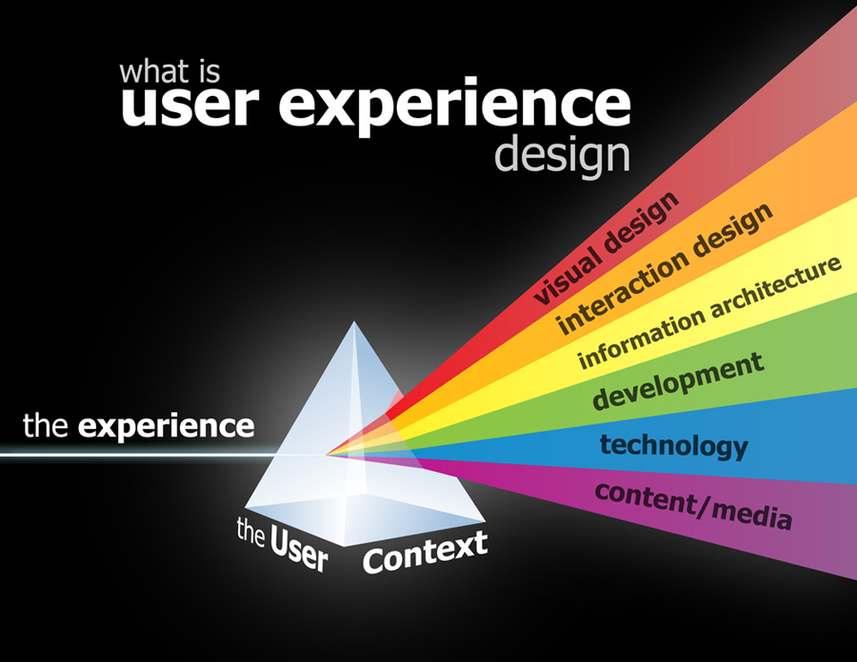

Ilustración 2: Fuente: Rendergraf

# REFERENCIAS

1. La Pastilla Roja. (2013). Plataformas de Desarrollo web. 23/05/16, Sitio web: [http://lapastillaroja.net/2013/10/como-seleccionar-plataforma-tecnologica/](http://l.facebook.com/l.php?u=http%3A%2F%2Flapastillaroja.net%2F2013%2F10%2Fcomo-seleccionar-plataforma-tecnologica%2F&h=1AQEvu7tY).
2. Wikipedia. (2016). Aplicaciones Web. 22/05/16, Sitio web: [https://es.wikipedia.org/wiki/Aplicaci%C3%B3n_web](https://l.facebook.com/l.php?u=https%3A%2F%2Fes.wikipedia.org%2Fwiki%2FAplicaci%25C3%25B3n_web&h=1AQEvu7tY).
3. Intelligence to Bussines. (2000). User Experience. 26/05/2016, de I2B Sitio web: <http://www.i2btech.com/>.
4. Jose Luis Calvo. (2010). Arquitectura y desarrollo. 21/05/16, de SlideShare Sitio web: <http://es.slideshare.net/joselcs/lenguajes-y-plataformas-de-desarrollo>
5. Jared Spool. (2016). Experiencia de usuario. 25/05/2016, de Torres Burriel Estudio Sitio web: <http://www.torresburriel.com/>.
6. Alerta en Linea. gov. (2011). Aplicaciones Mobiles. 21/05/16, de Sitio web: [https://www.alertaenlinea.gov/articulos/s0018-aplicaciones-m%C3%B3viles-qu%C3%A9-son-y-c%C3%B3mo-funcionan](https://l.facebook.com/l.php?u=https%3A%2F%2Fwww.alertaenlinea.gov%2Farticulos%2Fs0018-aplicaciones-m%25C3%25B3viles-qu%25C3%25A9-son-y-c%25C3%25B3mo-funcionan&h=1AQEvu7tY).
7. Domingo Gallardo. (2009). Historias de usuario. 26/05/2016, de Univ. Alicante Sitio web: <http://www.dccia.ua.es/dccia/inf/asignaturas/MADS/2013-14/transparencias/Sesion_07a_Historias_de_usuario.pdf>.
8. Juan Cascon. (2008). UX. 26/05/2016, de ABC Sitio web: <http://www.frikipandi.com/>.